**附件：**

**综合评价系统操作手册**

**1.系统登录地址：**[**http://222.244.103.73:8008/EvalSystemClient/#/login**](http://222.244.103.73:8008/EvalSystemClient/#/login) **2.适用浏览器：  
谷歌、360、火狐、Edge、QQ (这些浏览器都不必设置兼容模式)  
3.登录说明：**

**选择对应的用户类型，账号是事务所/评估机构的执业编号，初始密码是：执业编号@Zhpj。比如：编号为32000123，则其初始密码是32000123@Zhpj**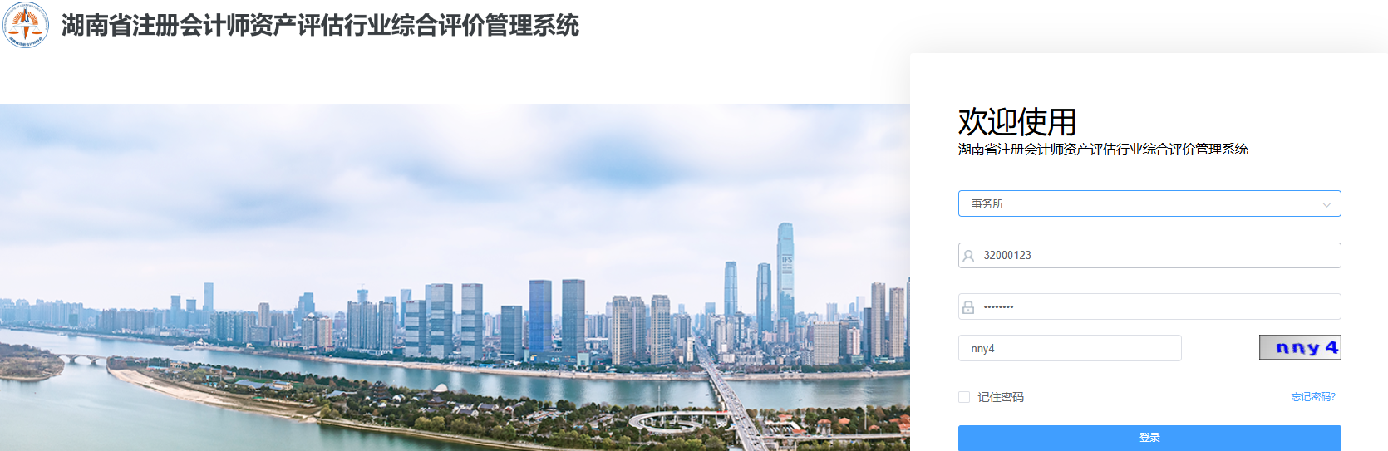

**4.登录后可在下图中修改密码：**

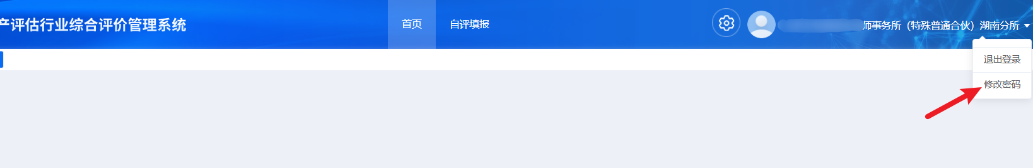

**5.填报说明：**

**登录后选择：“自评填报”>> 左侧 “行业评价填报” >> 选中“2023评价年度记录”>>**

**最后点击“填报/修改”**

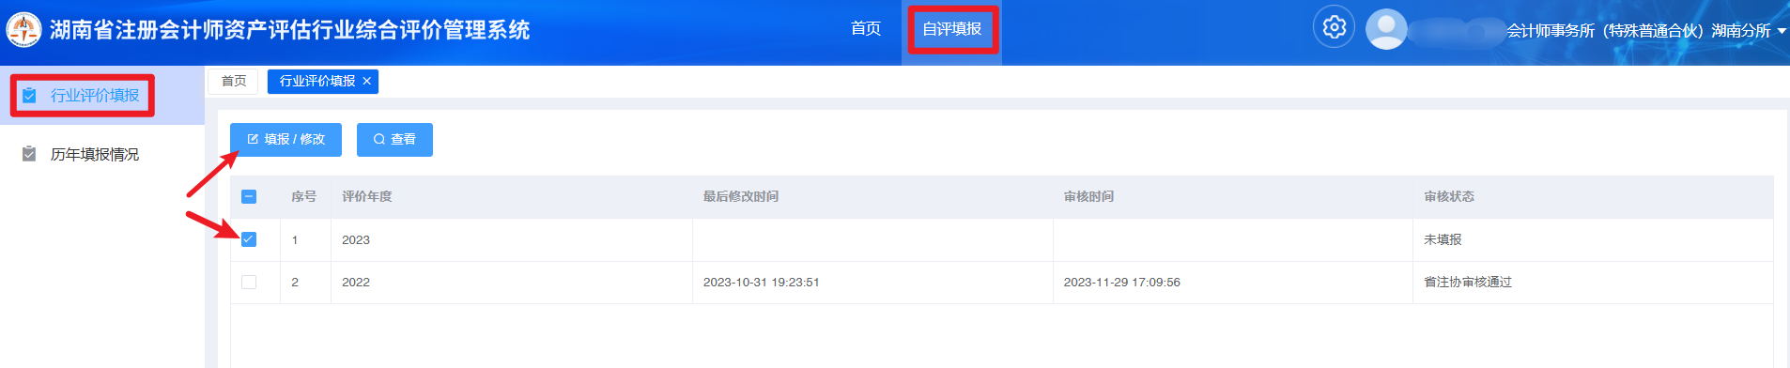

**6.注意事项：**

**有部分指标数据是由注协提供并导入系统，这些数据在页面上是不可修改且在“指标描述”列中说明了这些数据的来源。如对这些数据存在异议，请在对应的指标里选择“有”异议并上传说明文档和相关材料，最终提交所有内容后由注协核实。**

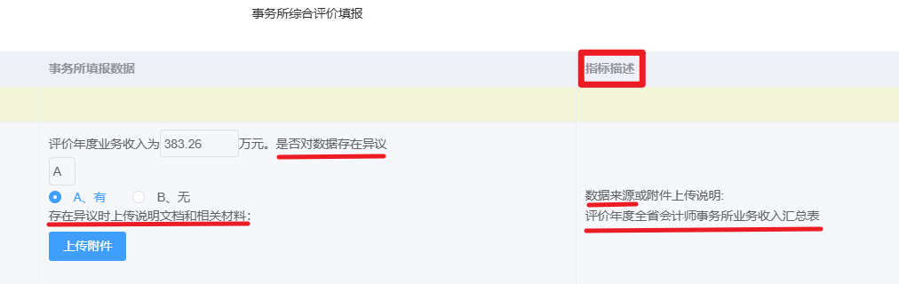

**还有些指标可以自由填写内容，但也需要上传相关佐证文件，请按照“指标描述”列中的**

**“附件上传说明”来上传相关文件：**



**页面上所有的“上传附件”按钮都可以多次上传单个文件：**

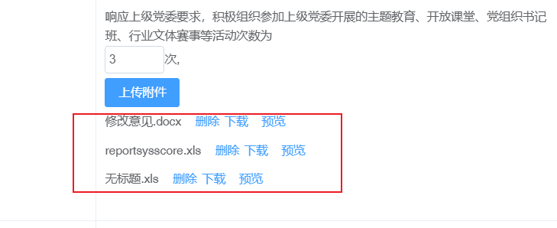  
**对于填报类型比较多的指标，建议分好文件夹，压缩后上传：**

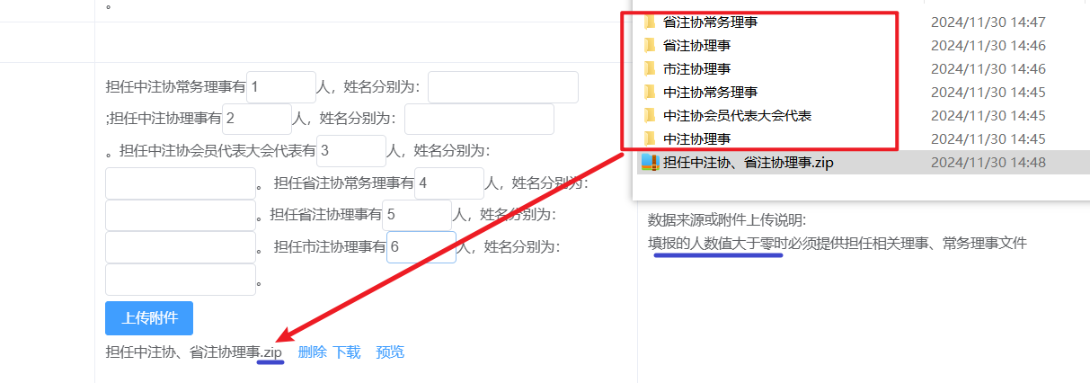

**对于数据比较多的一次填不完的，可以先暂存，下次可再次打开之前记录继续填报：**



**所有的填报数据确认无误后则可点击“提交评审”**